INDICAÇÃO Nº ___/2025 - GAB. VER. PROF. EDINHO
ASSUNTO: Manutenção da ponte de pedestres sobre o Rio Quilombo, que liga a Av. João Argenton com a Rua Grécia, no bairro Jardim Lucélia.
EXMO. SR. PRESIDENTE DA CÂMARA MUNICIPAL DE SUMARÉ,
Indico, nos termos regimentais, ao Excelentíssimo Senhor Prefeito Municipal, Henrique Stein Sciáscio, que solicite ao departamento competente da Secretaria Municipal de Obras a adoção das providências necessárias para a realização, com urgência, da manutenção da ponte de pedestres sobre o Rio Quilombo, que liga a Av. João Argenton com a Rua Grécia, no bairro Jardim Lucélia.
Munícipes encaminharam imagens e relatos demonstrando que os corrimões estão danificados, oferecendo riscos à segurança dos pedestres que utilizam diariamente o equipamento público para deslocamento entre as vias mencionadas.
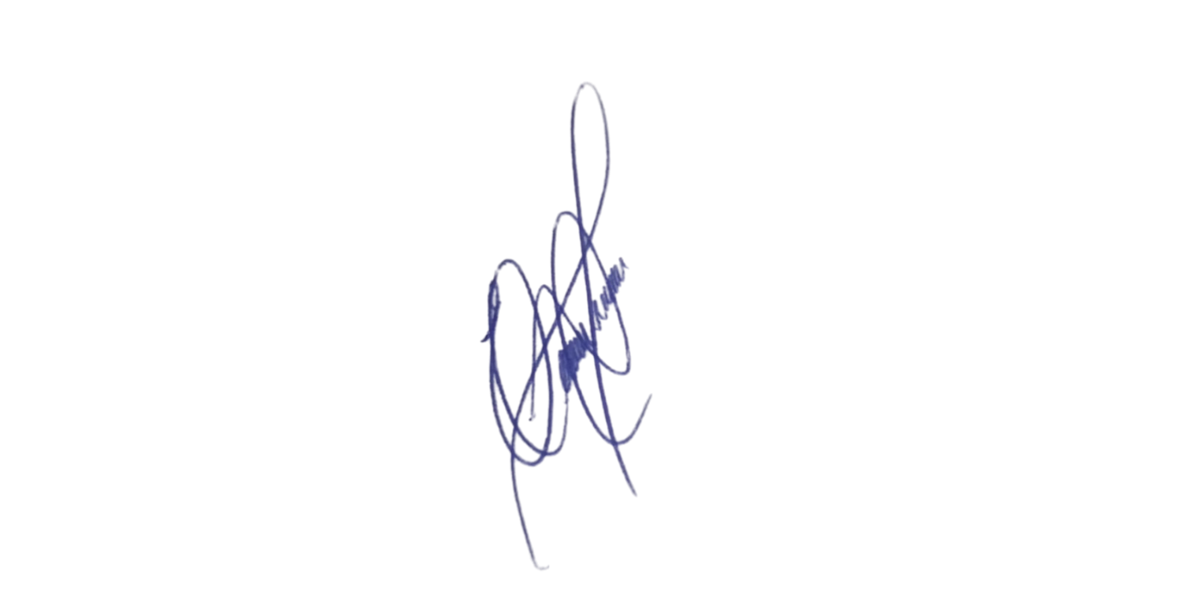
A ponte é de grande importância para a mobilidade da comunidade local, sendo utilizada por trabalhadores, estudantes e moradores em geral. A falta de manutenção adequada pode ocasionar acidentes graves e dificultar o acesso da população.
Diante disso, solicita-se que o Poder Executivo, por meio da Secretaria competente, providencie vistoria técnica, reparos estruturais e revitalização da ponte, garantindo condições seguras de uso e preservando a integridade física dos munícipes.
Sala das Sessões, 2 de dezembro 2025.

Professor Edinho
VEREADOR

